
وزارة التعليم

اإلدارة العامة للتعليم بمنطقة عسير
مكتب التعليم بخميس مشيط
قسم الصفوف األولية ) بنات (

الخطة الزمنٌة لتدرٌس مقرر لغتً للصف الثانً االبتدائً الفصل الدراسً األول )تحفٌظ ( 0440/0441هـ
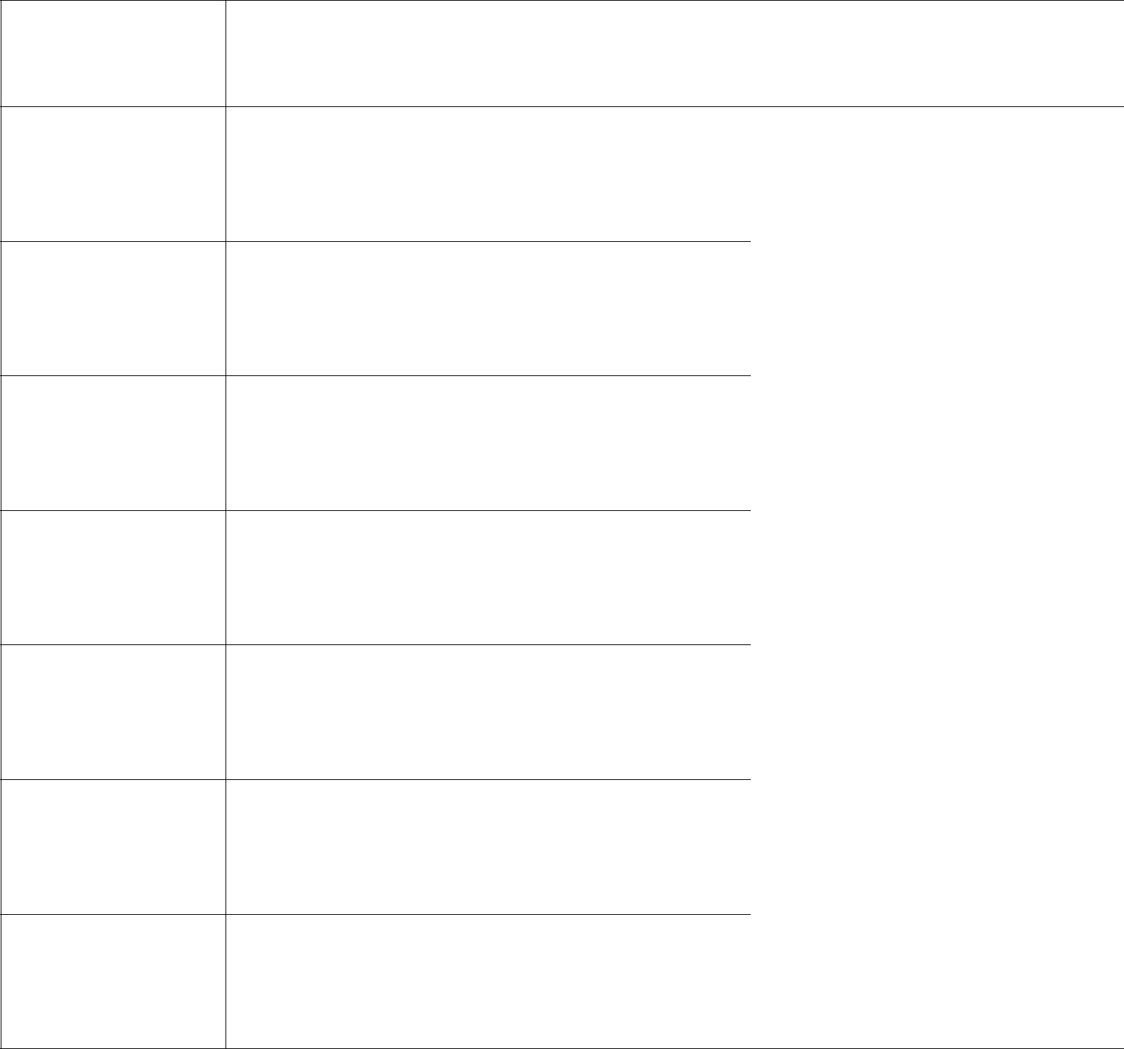

الحصة | األسبوع 0 | األسبوع ٢ | األسبوع ١
الحصة | ٢0440/0/6- | ٩-١0440/0/0 | 1-06٢0440/0/
األولى |  | الوحدة )0( أقاربً | التراكٌب اللغوٌة
األولى |  | نشاطات التهٌئة | أستخرج من النص
 |  | نص االستماع
الثانٌة |  | نص االستماع | أكتب
الثانٌة |  | )إلى البر( | أكتب
 |  | نص االستماع
الثالثة |  | نص االستماع
الثالثة |  | )إلى البر( | أكتب
 |  | النشٌد | أستخدم
الرابعة | التهٌئة واالستعداد | النشٌد | أستخدم
الرابعة | التهٌئة واالستعداد | )جدتً( | أحول
 |  | الدرس )0( صلة الرحم
الخامسة |  | الدرس )0( صلة الرحم | الخط
الخامسة |  | أقرأ النص | الخط
 |  | الفهم واالستٌعاب
السادسة |  | الفهم واالستٌعاب | التعبٌر
السادسة |  | أجٌب / أنمً لغتً | التعبٌر
 |  | األداء القرائً | الدرس )٢( عذرا ٌا جدي
السابعة |  |  | ً
السابعة |  | أقرأ وأالحظ / أحلل | أقرأ النص

األسبوع 4

٢١-٢٢0440/0/

إجازة الٌوم الوطنً

إجازة الٌوم الوطنً

الفهم واالستٌعاب أجٌب / أنمً لغتً

األداء القرائً

أقرأ وأالحظ / أحلل

التراكٌب اللغوٌة

أستخرج من النص

أكتب

أكتب

مراعاة تخصٌص الدقائق األولى من كل حصة لقراءة النص القرائً ، ألنه المنطلق لتدرٌس مكونات أي درس . الصفحت 1

إعذاد / هشزفاث الصفىف األولٍت بوكتب تعلٍن خوٍض هشٍط

وزارة التعليم

اإلدارة العامة للتعليم بمنطقة عسير
مكتب التعليم بخميس مشيط
قسم الصفوف األولية ) بنات (

الخطة الزمنٌة لتدرٌس مقرر لغتً للصف الثانً االبتدائً الفصل الدراسً األول )تحفٌظ ( 0440/0441هـ

الحصة

األولى

الثانٌة

الثالثة

الرابعة

الخامسة

السادسة

السابعة

األسبوع 5

1١-4/0-٢0440/

أستخدم / أحول

الخط

التعبٌر

مناقشة مشروع الوحدة )0(

التقوٌم التجمٌعً )0(

التقوٌم التجمٌعً )0(

التقوٌم التجمٌعً )0(

األسبوع 6

٢/00-٢0440/

الوحدة )٢( أصدقائً وجٌرانً

نشاطات التهٌئة

نص االستماع

)حق الجار(

نص االستماع

)حق الجار(

النشٌد

)الجار والصدٌق(

الدرس )0( الصدٌقان

أقرأ النص

الفهم واالستٌعاب

أجٌب / أنمً لغتً

األداء القرائً

أقرأ وأالحظ / أحلل

األسبوع ٢ | األسبوع ١
-04١/0٢0440/ | 0٢5-٢/٢0440/
التراكٌب اللغوٌة | الفهم واالستٌعاب
أستخرج من النص | أجٌب / أنمً لغتً
 | األداء القرائً
أكتب | أقرأ وأالحظ / أحلل
أكتب | التراكٌب اللغوٌة
أكتب | أستخرج من النص
أستخدم / أحول | أكتب
الخط | أكتب
التعبٌر | أستخدم / أحول
الدرس )٢( الجار الصغٌر | الخط
أقرأ النص | التعبٌر

مراعاة تخصٌص الدقائق األولى من كل حصة لقراءة النص القرائً ، ألنه المنطلق لتدرٌس مكونات أي درس . الصفحت 2

إعذاد / هشزفاث الصفىف األولٍت بوكتب تعلٍن خوٍض هشٍط

وزارة التعليم

اإلدارة العامة للتعليم بمنطقة عسير
مكتب التعليم بخميس مشيط
قسم الصفوف األولية ) بنات (

الخطة الزمنٌة لتدرٌس مقرر لغتً للصف الثانً االبتدائً الفصل الدراسً األول )تحفٌظ ( 0440/0441هـ

الحصة

األولى

الثانٌة

الثالثة

الرابعة

الخامسة

السادسة

السابعة

األسبوع ٩

٢١-٢/١-١0440/

مناقشة مشروع الوحدة )٢(

التقوٌم التجمٌعً )٢(

التقوٌم التجمٌعً )٢(

التقوٌم التجمٌعً )٢(

الوحدة )١( وطنً السعودٌة

نشاطات التهٌئة

نص االستماع

)صقر الجزٌرة(

نص االستماع

)صقر الجزٌرة(

األسبوع 01 | األسبوع 00

/01-6١0440/ ١-0٢/0١0440/

النشٌد | أستخدم / أحول
)وطنً السعودٌة( | أستخدم / أحول
الدرس )0( مدٌنتان مقدستان | الخط
أقرأ النص | الخط
الفهم واالستٌعاب | التعبٌر
أجٌب / أنمً لغتً | التعبٌر
األداء القرائً | الدرس )٢( علم بالدي
أقرأ وأالحظ / أحلل | أقرأ النص
التراكٌب اللغوٌة | الفهم واالستٌعاب
أستخرج من النص | أجٌب / أنمً لغتً
 | األداء القرائً
أكتب | أقرأ وأالحظ / أحلل
أكتب | التراكٌب اللغوٌة
أكتب | أستخرج من النص

األسبوع ٢0

1٢4-٢/١0440/

أكتب

أكتب

أستخدم / أحول

الخط

التعبٌر

مناقشة مشروع الوحدة

)١(

التقوٌم التجمٌعً )١(

مراعاة تخصٌص الدقائق األولى من كل حصة لقراءة النص القرائً ، ألنه المنطلق لتدرٌس مكونات أي درس . الصفحت 3

إعذاد / هشزفاث الصفىف األولٍت بوكتب تعلٍن خوٍض هشٍط

وزارة التعليم

اإلدارة العامة للتعليم بمنطقة عسير
مكتب التعليم بخميس مشيط
قسم الصفوف األولية ) بنات (

الخطة الزمنٌة لتدرٌس مقرر لغتً للصف الثانً االبتدائً الفصل الدراسً األول )تحفٌظ ( 0440/0441هـ

األسبوع ١0

الحصة

األسبوع 04

األسبوع 05

األسبوع 06

األولى
٢٢-١0440/4-0/

التقوٌم التجمٌعً )١(
-4١0440/4/

الفهم واالستٌعاب

أجٌب / أنمً لغتً

األداء القرائً
0440/4/05-00

التعبٌر

الدرس )٢( من أنا
١-0٢٢0440/4/

أستخدم / أحول

الثانٌة
التقوٌم التجمٌعً )١(

الوحدة )4( محاصٌل من بالدي
الثالثة
نشاطات التهٌئة

نص االستماع
الرابعة
)النباتات(

نص االستماع
الخامسة
)النباتات(

النشٌد
السادسة
)هٌا نزرع(

الدرس )0( رحلة حبة قمح

السابعة
أقرأ النص

أقرأ وأالحظ / أحلل

التراكٌب اللغوٌة

أستخرج من النص

أكتب

أكتب

أستخدم / أحول

الخط

أقرأ النص

الفهم واالستٌعاب

أجٌب / أنمً لغتً

األداء القرائً

أقرأ وأالحظ / أحلل

التراكٌب اللغوٌة

أستخرج من النص

أكتب

أكتب
الخط

التعبٌر

مناقشة مشروع الوحدة

)4(

التقوٌم التجمٌعً )4(

التقوٌم التجمٌعً )4(

التقوٌم التجمٌعً )4(

ٌُزاعى االلتشام بالتىسٌع والتوشً وفقه ، وٌكىى االختبار التحزٌزي للفتزة األولى األطبىع الثاهي ، واالختبار التحزٌزي للفتزة الثاًٍت فً األطبىع الظادص عشز ، هع اطتكوال تٌفٍذ البزاهج العالجٍت للطالباث غٍز الوتقٌاث لوعاٌٍز التقىٌن فً األطبىع الظابع عشز والثاهي عشز ؛ علوًا بأًه ٌٌبغً البذء بتٌفٍذ الخذهاث اإلرشادٌت والبزاهج العالجٍت هي ًهاٌت الفتزة األولى لغٍز الوتقٌاث وهي بذاٌت العام الذراطً للطالباث الوعٍذاث ، وكذلك اطتثوار األطبىع الظابع عشز فً تٌفٍذ أًشطت إثزائٍت للطالباث الوتقٌاث .

مراعاة تخصٌص الدقائق األولى من كل حصة لقراءة النص القرائً ، ألنه المنطلق لتدرٌس مكونات أي درس . الصفحت 4

إعذاد / هشزفاث الصفىف األولٍت بوكتب تعلٍن خوٍض هشٍط

